## 数据库基础

### 基本概念

1. 数据 ---- Data

用于描述信息的符号我们就称为数据。

数据：字母、数字、汉字、声音、图像…….

1. 数据库---- Data Base

车库、粮库

数据库 (Data Base,简称DB)是按照特定格式对数据进行存储。可以被多用户所共享。

1. 数据库管理系统 ---- Data Base Management System

数据库管理系统(Data Base Management System，简称为DBMS)为数据库系统提供管理和维护功能。

Oracle、Ms Sql Server、DB2、MySql、Access……

1. 数据库应用系统 ---- Data Base Application System

数据库应用系统(Data Base Application System，简称为DBAS)是在数据库系统基础上，通过结构化查询语句结合其他编程语言进行实现的一个应用软件。

学生管理系统、用户管理系统、收银管理系统…….

1. 数据库管理员---- Data Base Administrator

数据库管理员(Data Base Adaministrator,简称为DBA)是数据库系统中的高级用户，具有数据库管理、操作和维护的最高权限。

1. 最终用户

数据库(应用)系统的使用者。

1. 数据库系统 ---- Data Base System

数据库系统(Data Base System,简称DBS) = 数据库 + 数据库管理系统 + 数据库应用系统 + 数据库管理员 + 最终用户

### 数据库发展阶段

1. 网状型数据库
2. 层次型数据库
3. 关系型数据库

目前主流的数据库，关系型数据库采用二维表格的方式对数据进行存储。二维表格之间采用特定的关系进行联系。

关系型数据库采用结构化查询语句(Sql)作为客户端操作数据库。

1. 对象数据库

采用面向对象的方法来对数据库进行操作。

1. NoSql数据库

NoSql是Not Only Sql的缩写。意思是不仅仅可以用Sql语句来进行数据库操作。典型代表----MongoDB

在Web2.0阶段关系型数据库无法更好地满足高并发、大数据量的要求。

### 了解Oracle

* 1977年埃里森与同事[Robert Miner](https://baike.baidu.com/item/Robert%20Miner" \t "_blank)创立“软件开发实验室”
* 1978年 公司迁往[硅谷](https://baike.baidu.com/item/%E7%A1%85%E8%B0%B7/139194)，更名为“关系式软件公司”（RSI）
* 1979年的夏季发布了可用于DEC公司计算机上的商用ORACLE产品
* 2009年4月20日，收购太阳微系统公司（[Sun](https://baike.baidu.com/item/Sun/69463" \t "_blank)）
* 2013年，成为继 [Microsoft](https://baike.baidu.com/item/Microsoft) 后全球第二大软件公司

### 安装

1. 版本

Oracle 9i、Oracle10G、Oracle11G、Oracle12C

I ---- Internet(因特网)

G --- Grid(网格)

C --- Cloud(云)

1. 要求

* 计算机名、登录名不能使用中文
* 关闭防火墙及杀毒软件
* 选择相应的版本，如：32位系统选择32位的安装程序
* 内存最小要求2G

### 常用服务

* OracleOraDb11g\_home1TNSListener ：监听器服务，如果使用客户端进行连接则必须启动该服务
* OracleService{SID} ：数据库连接服务

### 目录结构

* product\11.2.0\dbhome\_1\jdbc\lib ：数据库连接驱动包目录。当前版本一般用ojdbc6.jar和ojdbc6\_g.jar
* product\11.2.0\dbhome\_1\jdk\lib ：Java开发工具包的存放路径
* product\11.2.0\dbhome\_1\NETWORK\Admin ：存放网络配置的相关文件
* oradata\orcl ：存放数据库文件及日志文件

### 文件后缀

* .dbf ：数据文件的后缀名
* .log ：日志文件的后缀名

### 使用数据库

* Sql Plus ：命令行窗口的方式，不需要启动监听器，但是命令行窗口方式操作不够直观

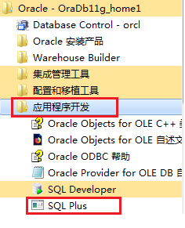

* Sql Deverlop ：可视化操作界面，操作相对较简单，更加直观。但是需要启动监听器服务(OracleOraDb11g\_home1TNSListener)

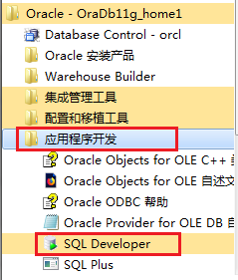

注：第一次使用SqlDeveloper的时候需要配置Java.exe的所在位置。

配置方式：

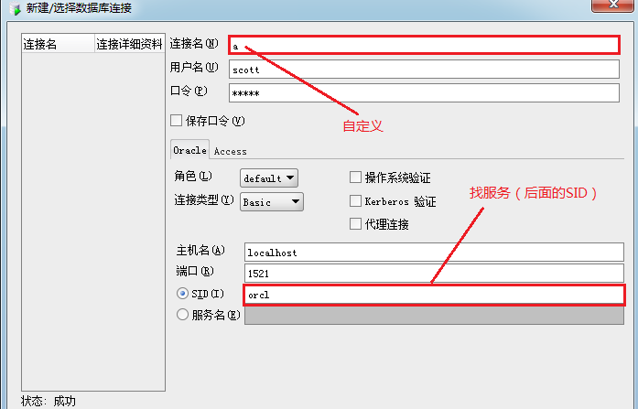

* PL SQL Deverlop ：可视化操作界面，当前最常用的客户端软件。功能强大，需要启动监听器

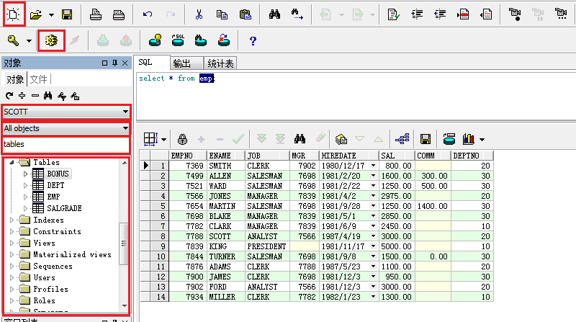

### 卸载

1. 执行卸载程序

开始菜单----〉Oracle \_OraDb11g----〉Oracle产品安装----〉Universal Install ----〉删除----〉勾选安装实例

1. 执行deinstall.bat命令

E:\app\X230\product\11.2.0\dbhome\_1\deinstall\deinstall.bat

1. 删除用户的配置信息

C:\Users\Xxx\oracle

1. 删除安装目录下的文件

X:\app

1. 删除注册表

在运行输入regedit

### 系统用户

* Sys ：具有最高权限的系统管理员。一般是DBA使用
* System ：一般管理员
* Scott ：测试用户，学习阶段scott是最常用的用户

### 配置监听器和连接

1. 常见错误

* 监听器无效

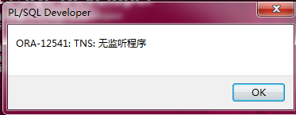

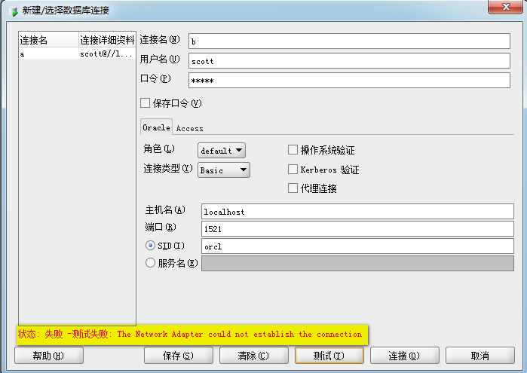

1. 配置监听器

* 手动编写配置文件
* 向导方式 ---- Net Configuration Assistant
* 可视化方式

1. 监听器四要素

* 协议名
* 主机地址
* 端口号
* 数据库

1. 配置连接

## Sql语句基础

### 分类

### DML（Data Manipulation Language）---- 数据操纵语言

主要用来操作数据，常用语句包含：

* Insert
* Delete
* Update
* Select

### DDL（Data definition Language）---- 数据定义语言

主要用来定义数据库中的对象，如：

* Create table
* Alter table
* Drop table
* Create index

### DCL（Data Control Language）---- 数据控制语言

实现权限及操作控制，如：

* Grant ----- 授予权限
* Revoke ---- 撤销权限
* Commit ---- 提交事务

### 语言特点

1. Sql语言不区分大小写
2. 可以一次定义一行或多行语句
3. Sql语句不支持缩写
4. 书写过程中支持缩进